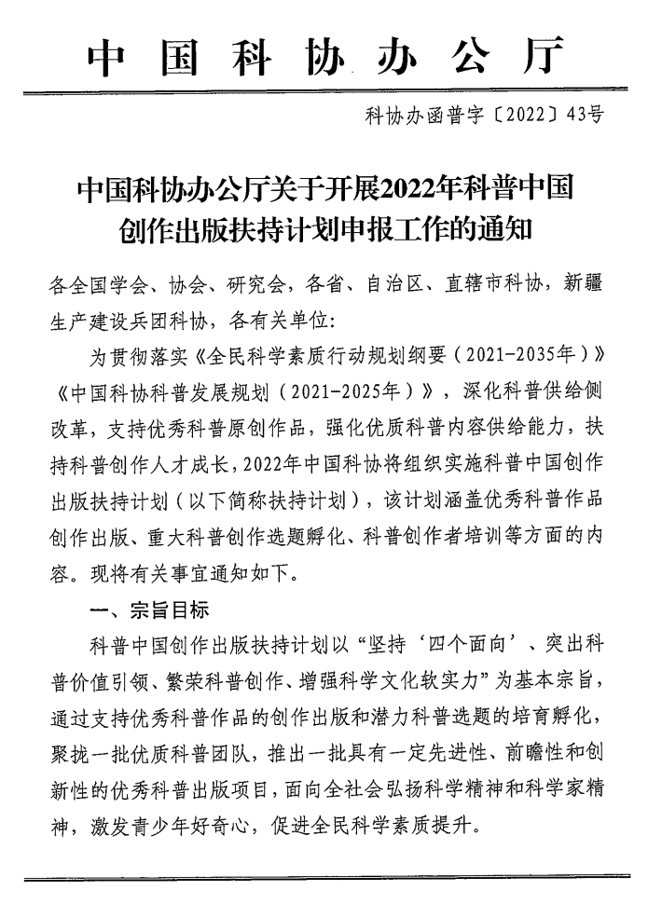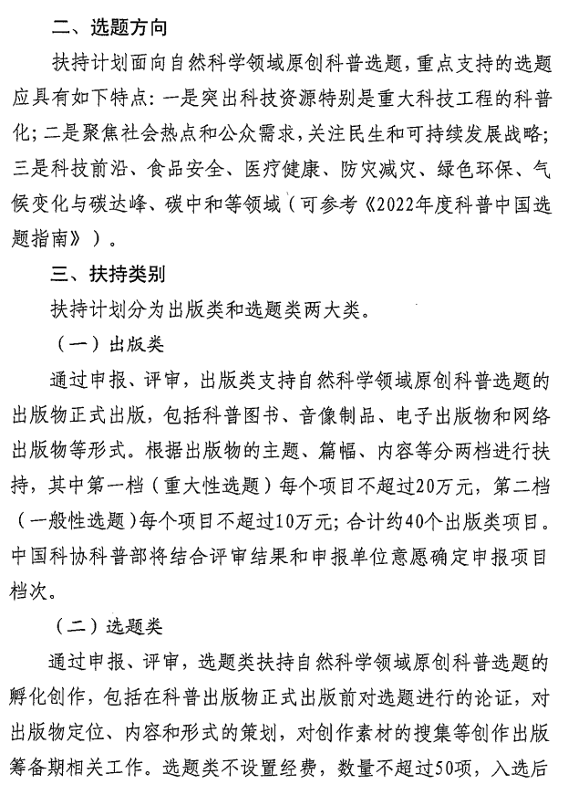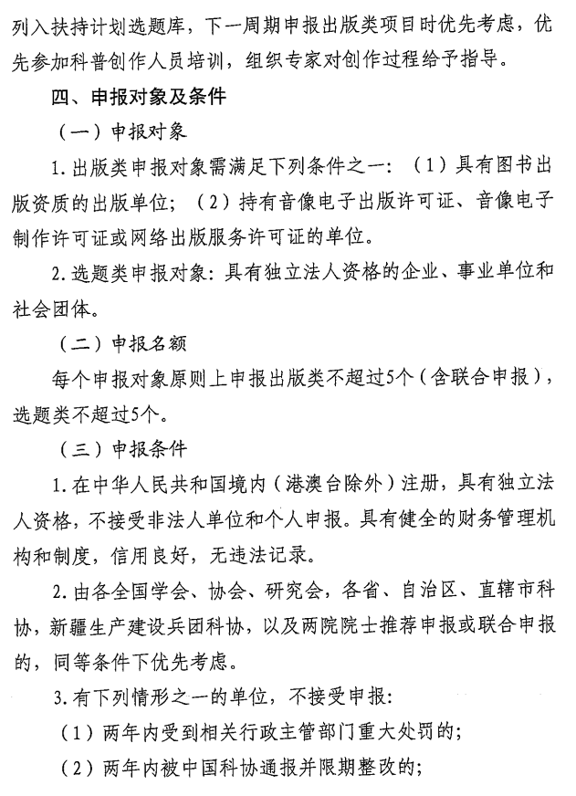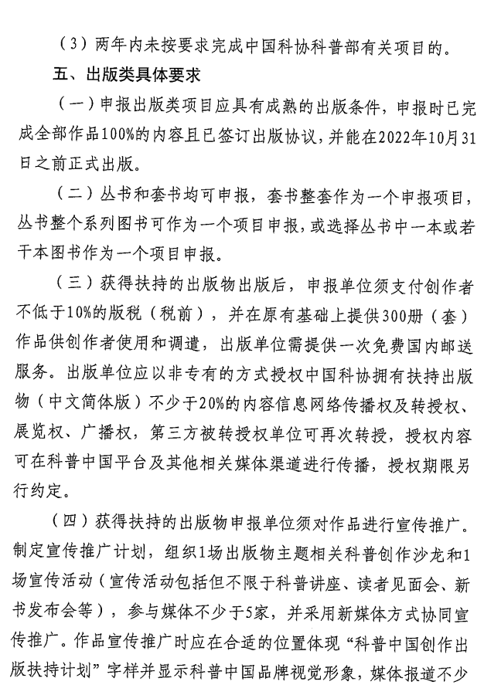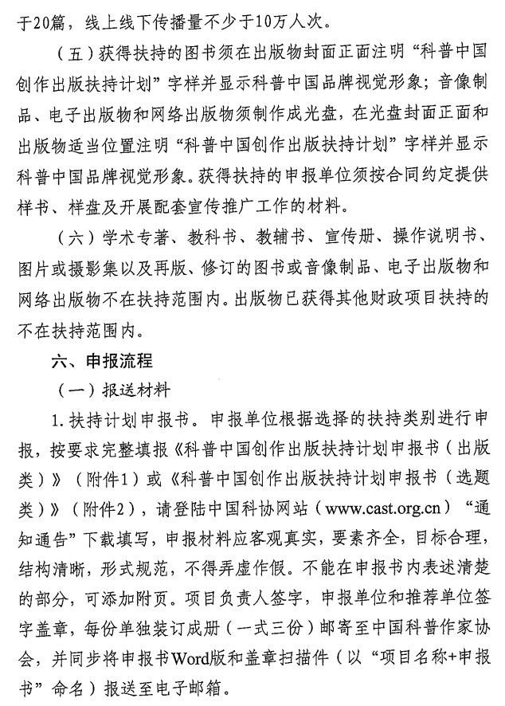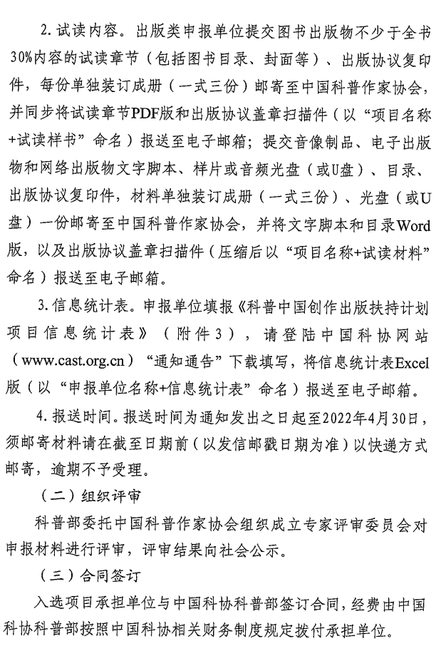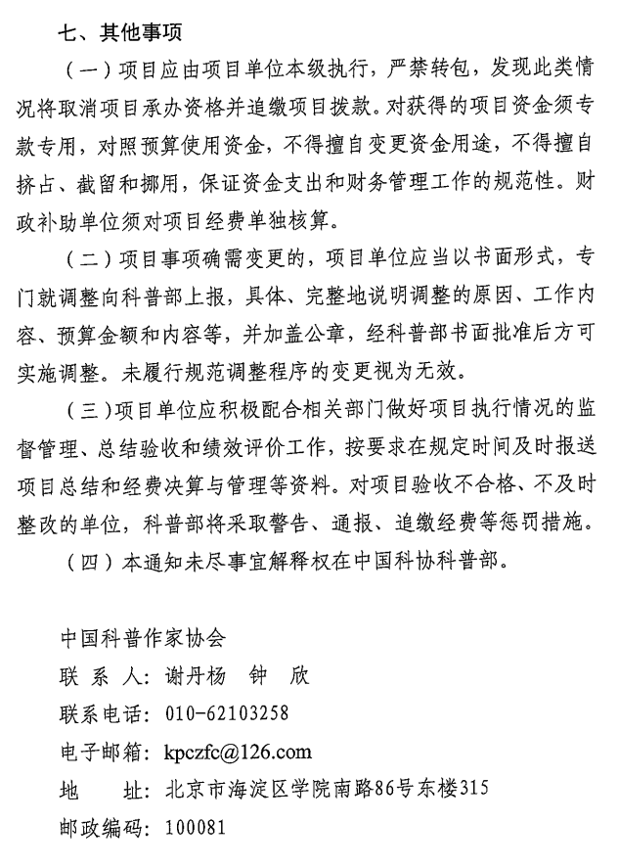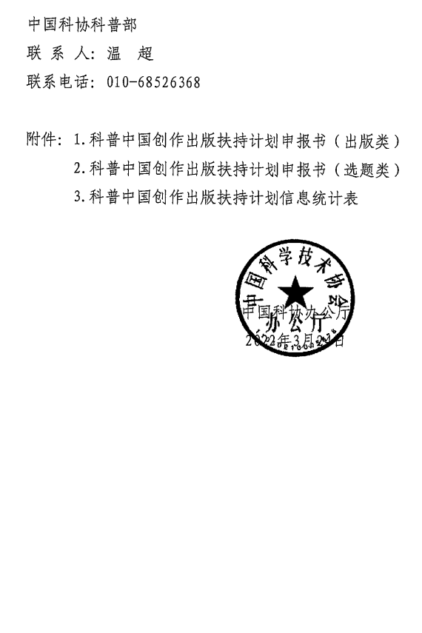

附件1

科普中国创作出版扶持计划申报书
（出版类）

项目名称：
申报单位：
项目负责人：
填报日期 | 年 月 日

中国科协科普部制表
2022年3月

填报说明

1.本申报书是申报科普中国创作出版扶持计划出版类项目的依据，填写内容须实事求是，表述应明确、严谨,相应栏目请填写完整。格式不符的申请表不予受理。
2.每个申请项目单独填写项目申报书。
3.“项目名称”，应确切反映选题内容和范围，最多不超过20个汉字。
4.“推荐单位（人）意见”，如有，则填写推荐意见；如无，则无须填写。由各全国学会、协会、研究会，各省、自治区、直辖市科协，新疆生产建设兵团科协，以及两院院士推荐申报或联合申报的，同等条件下优先考虑。
5.项目申报书填好签字盖章后，按照要求寄送指定地址。
6.申报书应为A4开本的打印稿，纸质文件一式三份。

项目名称
申报单位 |  |  |  |  |  | 出版物  形式 |  |  | □图书出版物 □音像电子网络出版物
创作单位
（团队、个人）
选题性质 | □重大性选题（第一档） □一般性选题（第二档）
是否接受调档 | □是 □否
项目负责人 | 姓名 |  |  |  |  | 移动电话
项目负责人 | 通讯地址 |  |  |  |  | 电子邮件
项目负责人 | 工作单位 |  |  |  |  | 职务职称
联系人 | 姓名 |  |  |  |  | 移动电话
联系人 | 通讯地址 |  |  |  |  | 电子邮件
联系人 | 工作单位 |  |  |  |  | 职务职称
主要创作  人员 | 姓名 | 工作单位 |  |  |  |  |  |  | 职称/职务
作品内容涉及  学科专业 |  |  |  |  |  | 读者对象 |  |  | ○领导干部/公务员  ○城市居民 ○青少年  ○幼儿 ○老年人  ○农民 ○其他
图书出版物
出版物  规模 | ○单本 ○套书 ○丛书 |  |  |  |  | 申请本数 |  |  | （套书或丛书中申请的本数）
总字数  （万字） |  |  |  |  |  | 开本
音像电子网络出版物
出版物  形式 | ○音频 ○视频 ○其他 |  |  |  |  | 集数
总时长  （分钟） |  |  |  |  |  | 发行平台
立项背景
（400字以内）
主要作者简介（400字以内） | （主要创作人员简介）
内容介绍
（400字内）
作品二级目录
内容、形式创新点
（400字内）
宣传推广
（400字内）
时间进度  （限200字以内） | （写明计划出版时间）
经费预算 | 申请经费  （万元） |  |  |  |  |  |  | 自筹经费  （万元）
经费预算 | 申请经费  主要用途
经费支出预算表单位：万元
序号 | 工作支出内容 |  |  | 申请科协经费 | 自筹经费 |  | 测算依据
01
02
03
……
合计
申报单位  意见 | 本单位为本次项目申报单位，在科普创作科普扶持计划评审结束前，项目不会转入其他出版机构出版项目。本申报表所诉内容全部属实，本申报表所填作者及合著者对本申报项目拥有充分、完全、排他的著作权，申报时已完成全部作品100%的内容且已签订意向性出版协议。通过后，按照本项目总体计划要求推进并完成作品的创作工作，并于2022年10月31日之前在申报单位完成此项目的出版。  项目负责人（签名）：  法定代表人（签名）：  年 月 日  （单位公章）
创作单位  （团队、个人）意见 | 负责人（签名）：  年 月 日  （创作单位公章）
推荐单位（人）意见 | （如有，则填写推荐意见；如无，则无须填写。）  推荐单位负责人（或推荐人）签字：  年 月 日  （推荐单位公章）
申
附件2

科普中国创作出版扶持计划申报书
（选题类）

项目名称:
申报单位:
项目负责人:
填报日期: | 年 月 日

中国科协科普部制表
2022年3月
填报说明

1．本申报书是申报科普中国创作出版扶持计划选题类的依据，填写内容须实事求是，表述应明确、严谨，相应栏目请填写完整。格式不符的申请表不予受理。
2．每个申请项目单独填写项目申报书。
3．“项目名称”应确切反映选题内容和范围，最多不超过20个汉字。
4.“推荐单位（人）意见”，如有，则填写推荐意见；如无，则无须填写。由各全国学会、协会、研究会，各省、自治区、直辖市科协，新疆生产建设兵团科协，以及两院院士推荐申报或联合申报的，同等条件下优先考虑。
5．项目申报书填好签字盖章后，按照要求寄送指定地址。
6．申报书应为A4开本的打印稿，纸质文件一式三份。

项目名称
申报单位（团队、
个人）
项目负责人 | 姓名 |  | 移动电话
项目负责人 | 通讯地址 |  | 电子邮件
项目负责人 | 工作单位 |  | 工作职务
联系人 | 联系人姓名 |  | 移动电话
联系人 | 通讯地址 |  | 电子邮件
联系人 | 工作单位 |  | 工作职务
主要  创作人员  （根据需要增加） | 姓名 | 工作单位 |  | 职称/职务
主要作者  简介  （400字以内） | （主要创作人员简介）
选题内容
（包括立项背景、策划思路、形式及内容创新点等，不超过800字）
作品二级
目录
时间进度  （限200字以内） | （写明计划出版时间）
项目负责人  意见 | 项目负责人（签名）：  年 月 日
申报单位（团队、个人）意见 | 负责人（签名）：  年 月 日  （申报单位公章）
推荐单位（人） | 推荐单位负责人（或推荐人）签字：  年 月 日  （推荐单位公章）

附件3
科普中国创作出版扶持计划信息统计表
申报单位名称： 填表日期： 年 月 日
序号 | 项目名称 | 项目  类别 | 创作单位  （团队、个人） | 出版物形式 | 作品涉及专业内容 | 申请经费额度 | 联系人 | 工作单位及职务 | 联系电话 | 邮箱
填报说明：1.同一申报单位报送多个项目的，请统一填写一份信息统计表；
2.项目类别包括：出版类和选题类；
3.出版物形式包括：图书出版物、音像制品、电子出版物和网络出版物；
4.作品涉及专业内容包括：天文、地理、物理等具体学科专业信息；
5.申请出版资助项目填写申请经费额度，自行分档申请，第一档申请不超过20万，第二档申请不超过10万。

